

SPRAWOZDANIE
Z DZIAŁALNOŚCI
POWIATOWEGO URZĘDU PRACY
W GRÓJCU

2011 ROK

Grójec 2012

SPIS TREŚCI

- Liczba zarejestrowanych bezrobotnych
z terenu PUP w Grójcu – str. 4
- Struktura zarejestrowanych bezrobotnych – str. 4
- Bezrobotni wg czasu pozostawania bez pracy, wieku, poziomu wykształcenia
i stażu pracy stan na koniec 2011 roku – str. 5
- Bezrobotne kobiety wg czasu pozostawania bez pracy, wieku, poziomu wykształcenia
i stażu pracy stan na koniec 2011 roku – str. 7
- Kształtowanie się liczby osób bezrobotnych posiadających prawo
do zasiłku w 2011 roku – str. 8
- Napływ osób do ewidencji osób bezrobotnych – str. 9
- Wybrane kategorie bezrobotnych – str. 10
- Osoby w szczególnej sytuacji na rynku pracy – str. 12
- Osoby w szczególnej sytuacji na rynku pracy z podziałem na gminy – str. 13
- Liczba zarejestrowanych osób poszukujących pracy – str. 14
- Zgłoszenia zwolnień z przyczyn ekonomicznych – str. 14
- Pośrednictwo Pracy – str. 15
- Odpływ z ewidencji osób bezrobotnych – str. 16
- Osoby pobierające dodatek aktywizacyjny za 2011r. – str. 18
- Aktywne formy przeciwdziałania bezrobociu – str. 19
1. Szkolenia – str. 19
- Studia podyplomowe – str. 19
- Prace interwencyjne – str. 19
- Roboty publiczne – str. 20
- Staż – str. 20
- Jednorazowe środki na rozpoczęcie działalności gospodarczej – str. 20
- Refundacja kosztów poniesionych na wyposażenie lub
doposażenie stanowiska pracy dla skierowanych bezrobotnych – str. 21
- Prace społecznie użyteczne – str. 22
- Limit środków wydatkowanych na poszczególne aktywne formy – str. 22
- Monitoring umów – str. 23
- Program „ – 30” – aktywizacja osób do 30 roku życia – str. 23
- Program „Praca i Środowisko” – str. 24
- „Junior – program aktywizacji zawodowej absolwentów niepełnosprawnych” – str. 24
- Poradnictwo Zawodowe – str. 25
- Indywidualne Poradnictwo Zawodowe – str. 25
  - Badania testowe – str. 26
  - Indywidualny Plan Działania – str. 26
  - Ocena predyspozycji i stopnia przygotowania do prowadzenia
działalności gospodarczej – str. 26
- Indywidualne informacje zawodowe – str. 27
- Grupowe poradnictwo zawodowe – str. 27
- Grupowe informacje zawodowe – str. 27
- Poradnictwo dla pracodawców – str. 28
- Wyniki działań poradnictwa zawodowego – str. 28
  - Klub Pracy – str. 28
    - Efektywność działań w Klubie Pracy – str. 30
    - Analiza opinii uczestników na temat szkoleń i zajęć aktywizacyjnych – str. 30
    - Dodatkowe działania Klubu Pracy – str. 30
  - Projekty współfinansowane z Europejskiego
Funduszu Społecznego w ramach PO KL w 2011r. – str. 31
    - Projekt „Aktywność drogą do sukcesu” – str. 31
    - Projekt „Pracujemy dla Ciebie – Kadra 2013” – str. 33
    - Projekt „Pracujemy dla Ciebie II – str. 33
  - Pozostała obsługa klientów PUP – str. 34
  - Struktura wydatków – str. 35
    - Fundusz Pracy – str. 35
    - Wydatki na ubezpieczenie zdrowotne bezrobotnych bez prawa do zasiłku – str. 35
  - Obsługa informatyczna Urzędu – str. 36
  - Warunki pracy – str. 37
  - Zatrudnienie w PUP – str. 37
1. Struktura zatrudnienia w PUP Grójec na dzień 31.12.2011r. – str. 37
  - Wnioski – str. 39

- Liczba zarejestrowanych bezrobotnych z terenu Powiatowego Urzędu Pracy w Grójcu
  - Struktura zarejestrowanych bezrobotnych

 | Stan na dzień 31.12.2010r. | Stan na dzień |  |  |  | Przyrost (+) / spadek (-)
 | Stan na dzień 31.12.2010r. | 30.03. | 30.06. | 30.09. | 31.12. | Przyrost (+) / spadek (-)
 | Stan na dzień 31.12.2010r. | 2011r. |  |  |  | Przyrost (+) / spadek (-)
1 | 2 | 3 | 4 | 5 | 6 | 7 (6-2)
Stopa bezrobocia | 7,6% | 8,2% | 7,6% | 7,6% | 8,0% | +0,4
Liczba zarejestrowanych  (ogółem) | 3331 | 3675 | 3352 | 3275 | 3430 | +99
w tym:
Kobiety | 1681 | 1831 | 1753 | 1715 | 1766 | +85
Z prawem do zasiłku | 441 | 490 | 509 | 435 | 522 | +81
W wieku 18-44 lat | 2 247 | 2510 | 2288 | 2270 | 2345 | +98
Pozostający bez pracy  powyżej 12 m-cy | 1 069 | 1162 | 1110 | 1148 | 1206 | +137

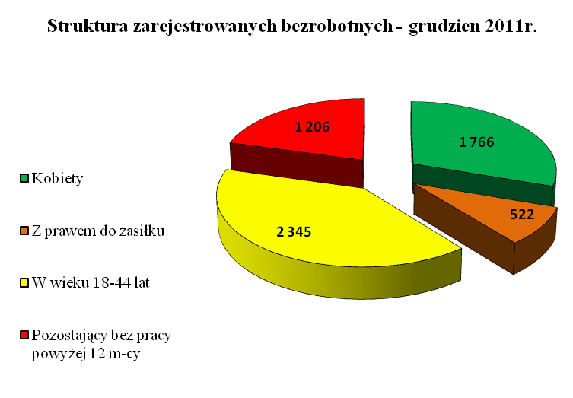

  - Bezrobotni wg czasu pozostawania bez pracy, wieku, poziomu wykształcenia
i stażu pracy stan na koniec 2011 roku
 |  |  | Czas pozostawania bez pracy w miesiącach
Wyszczególnienie |  | Liczba bezrobotnych (ogółem) | do 1 | 1-3 | 3-6 | 6-12 | 12-24 | pow. 24
Czas pozostawania bez pracy w miesiącach | do 1 | 324 | 324 | X | X | X | X | X
Czas pozostawania bez pracy w miesiącach | 1 – 3 | 627 | X | 627 | X | X | X | X
Czas pozostawania bez pracy w miesiącach | 3 – 6 | 596 | X | X | 596 | X | X | X
Czas pozostawania bez pracy w miesiącach | 6 – 12 | 677 | X | X | X | 677 | X | X
Czas pozostawania bez pracy w miesiącach | 12 – 24 | 655 | X | X | X | X | 655 | X
Czas pozostawania bez pracy w miesiącach | pow. 24 | 551 | X | X | X | X | X | 551
Wiek | 18 – 24 | 794 | 105 | 182 | 196 | 149 | 130 | 32
Wiek | 25 – 34 | 958 | 91 | 182 | 157 | 221 | 180 | 127
Wiek | 35 – 44 | 593 | 43 | 99 | 111 | 122 | 128 | 90
Wiek | 45 – 54 | 610 | 54 | 100 | 74 | 114 | 125 | 143
Wiek | 55 – 59 | 351 | 27 | 46 | 45 | 56 | 62 | 115
Wiek | 60 – 64 | 124 | 4 | 18 | 13 | 15 | 30 | 44
Wykształcenie | wyższe | 270 | 36 | 54 | 41 | 66 | 44 | 29
Wykształcenie | policealne i średnie zawodowe | 759 | 82 | 139 | 163 | 167 | 124 | 84
Wykształcenie | średnie ogólnokształcące | 439 | 59 | 90 | 87 | 86 | 82 | 35
Wykształcenie | zasadnicze zawodowe | 916 | 61 | 161 | 163 | 170 | 177 | 184
Wykształcenie | gimnazjalne i poniżej | 1046 | 86 | 183 | 142 | 188 | 228 | 219
Staż pracy | do 1 roku | 396 | 37 | 75 | 56 | 71 | 93 | 64
Staż pracy | 1-5 | 663 | 72 | 129 | 119 | 152 | 117 | 74
Staż pracy | 5-10 | 453 | 49 | 82 | 73 | 93 | 85 | 71
Staż pracy | 10-20 | 491 | 39 | 96 | 70 | 92 | 94 | 100
Staż pracy | 20-30 | 306 | 24 | 50 | 31 | 58 | 49 | 94
Staż pracy | 30 lat i więcej | 139 | 13 | 18 | 39 | 30 | 23 | 16
Staż pracy | bez stażu | 982 | 90 | 177 | 208 | 181 | 194 | 132
Ogółem |  | 3430 | 324 | 627 | 596 | 677 | 655 | 551

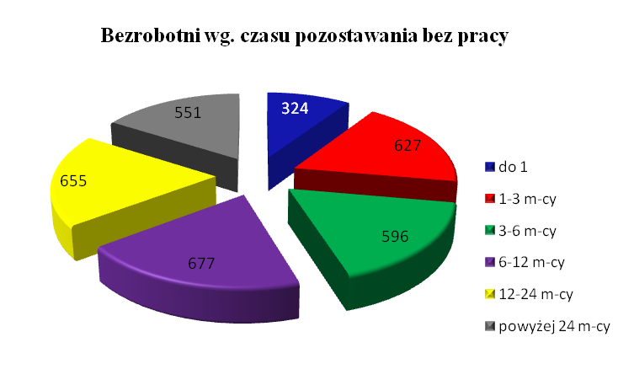

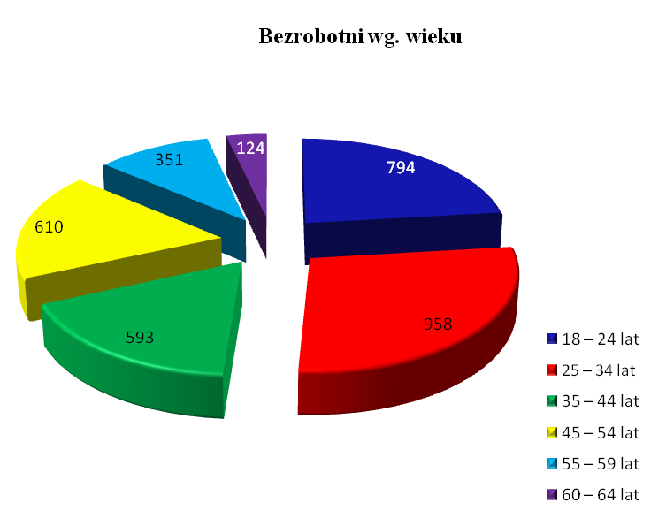

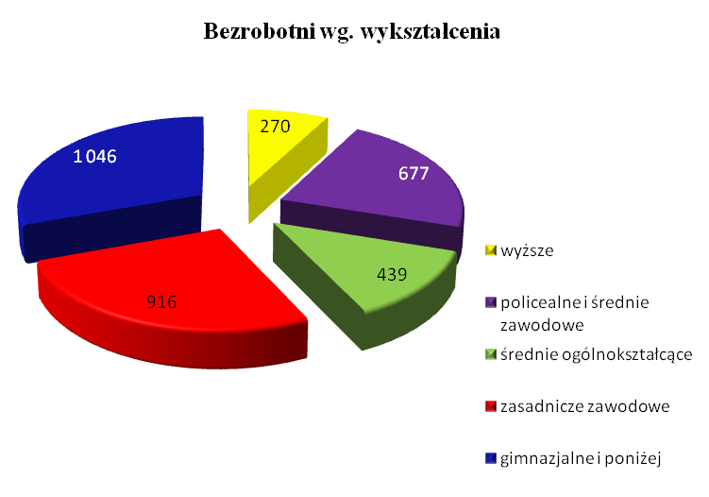

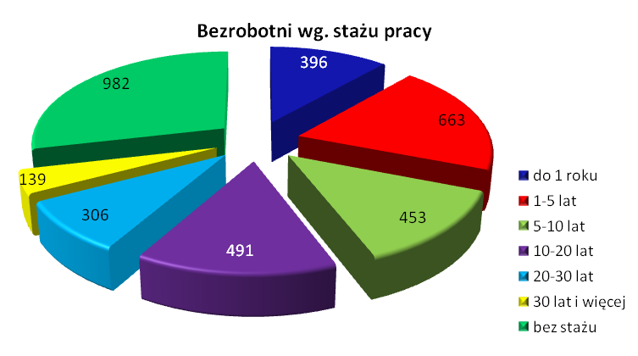

  - Bezrobotne kobiety wg czasu pozostawania bez pracy, wieku, poziomu wykształcenia i stażu pracy stan na koniec 2011 roku

 |  |  | Czas pozostawania bez pracy w miesiącach
Wyszczególnienie |  | Liczba bezrobotnych kobiet (ogółem) | do 1 | 1-3 | 3-6 | 6-12 | 12-24 | pow. 24
Czas pozostawania bez pracy w miesiącach | do 1 | 156 | 156 | X | X | X | X | X
Czas pozostawania bez pracy w miesiącach | 1 – 3 | 316 | X | 316 | X | X | X | X
Czas pozostawania bez pracy w miesiącach | 3 – 6 | 316 | X | X | 316 | X | X | X
Czas pozostawania bez pracy w miesiącach | 6 – 12 | 364 | X | X | X | 364 | X | X
Czas pozostawania bez pracy w miesiącach | 12 – 24 | 346 | X | X | X | X | 346 | X
Czas pozostawania bez pracy w miesiącach | pow. 24 | 268 | X | X | X | X | X | 268
Wiek | 18 – 24 | 469 | 50 | 94 | 115 | 98 | 88 | 24
Wiek | 25 – 34 | 579 | 50 | 101 | 90 | 131 | 117 | 90
Wiek | 35 – 44 | 312 | 21 | 52 | 60 | 61 | 70 | 48
Wiek | 45 – 54 | 286 | 26 | 48 | 34 | 56 | 51 | 71
Wiek | 55 – 59 | 120 | 9 | 21 | 17 | 18 | 20 | 35
Wiek | 60 – 64 | X | X | X | X | X | X | X
Wykształcenie | wyższe | 204 | 24 | 40 | 36 | 46 | 36 | 22
Wykształcenie | policealne i średnie zawodowe | 454 | 40 | 77 | 100 | 102 | 85 | 50
Wykształcenie | średnie ogólnokształcące | 297 | 37 | 60 | 53 | 63 | 56 | 28
Wykształcenie | zasadnicze zawodowe | 387 | 22 | 75 | 66 | 70 | 75 | 79
Wykształcenie | gimnazjalne i poniżej | 424 | 33 | 64 | 61 | 83 | 94 | 89
Staż pracy | do 1 roku | 205 | 20 | 35 | 32 | 42 | 43 | 33
Staż pracy | 1-5 | 361 | 32 | 69 | 70 | 80 | 62 | 48
Staż pracy | 5-10 | 241 | 28 | 47 | 39 | 45 | 47 | 35
Staż pracy | 10-20 | 235 | 15 | 47 | 36 | 47 | 53 | 37
Staż pracy | 20-30 | 121 | 11 | 24 | 14 | 28 | 18 | 26
Staż pracy | 30 lat i więcej | 41 | 4 | 7 | 13 | 11 | 4 | 2
Staż pracy | bez stażu | 562 | 46 | 87 | 112 | 111 | 119 | 87
Ogółem |  | 1766 | 156 | 316 | 316 | 364 | 346 | 268

  - Kształtowanie się liczby osób bezrobotnych posiadających prawo do zasiłku
w 2011 roku
 | Liczba zarejestrowanych bezrobotnych (ogółem) | Liczba zarejestrowanych bezrobotnych kobiet (ogółem) | Liczba zarejestrowanych osób z prawem do zasiłku | Liczba zarejestrowanych kobiet z prawem do zasiłku
Styczeń | 3550 | 1799 | 496 | 254
Luty | 3590 | 1795 | 500 | 256
Marzec | 3675 | 1831 | 490 | 246
Kwiecień | 3607 | 1825 | 471 | 246
Maj | 3433 | 1737 | 483 | 256
Czerwiec | 3352 | 1753 | 509 | 305
Lipiec | 3351 | 1764 | 468 | 278
Sierpień | 3293 | 1740 | 440 | 249
Wrzesień | 3275 | 1715 | 435 | 246
Październik | 3276 | 1687 | 452 | 252
Listopad | 3404 | 1752 | 476 | 273
Grudzień | 3430 | 1766 | 522 | 307

W 2011 roku prawo do pobierania zasiłku posiadało średnio 15 % zarejestrowanych, z czego 8,95% stanowiły kobiety.
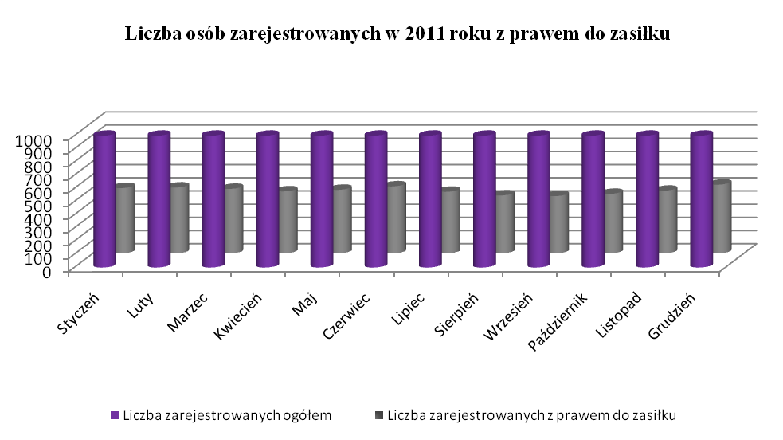

  - Napływ osób do ewidencji osób bezrobotnych w 2011 roku
 | Liczba zarejestrowanych bezrobotnych  (w m – cu) | Liczba zarejestrowanych bezrobotnych kobiet  (w m – cu) | Liczba zarejestrowanych osób z prawem do zasiłku  (w m – cu) | Liczba zarejestrowanych kobiet z prawem do zasiłku  (w m – cu)
Styczeń | 464 | 245 | 115 | 65
Luty | 307 | 142 | 75 | 42
Marzec | 404 | 204 | 82 | 37
Kwiecień | 240 | 130 | 74 | 42
Maj | 281 | 132 | 78 | 47
Czerwiec | 282 | 166 | 101 | 81
Lipiec | 318 | 176 | 80 | 48
Sierpień | 291 | 157 | 70 | 37
Wrzesień | 370 | 202 | 93 | 59
Październik | 322 | 146 | 93 | 56
Listopad | 437 | 225 | 83 | 52
Grudzień | 354 | 175 | 97 | 53

W 2011 roku do ewidencji Powiatowego Urzędu Pracy w Grójcu napłynęło 4 070 nowych bezrobotnych z czego 51,6 % stanowiły kobiety. 25,6%, tj. 1 041 osób spośród nowych klientów posiadało na dzień rejestracji prawo do zasiłku, z czego 619 osób, tj. 59,5 % uprawnionych do zasiłku stanowiły kobiety.

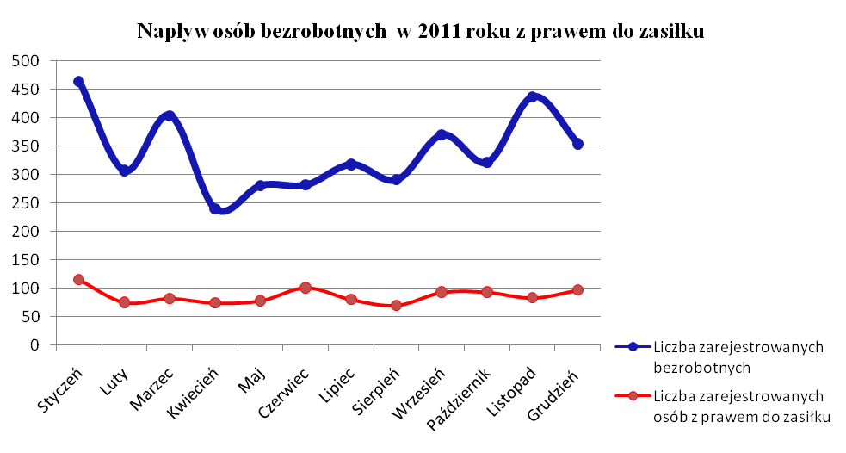

  - Wybrane kategorie bezrobotnych
 | Zamieszkali na wsi |  | Posiadający gospodarstwo rolne |  | Osoby w okresie do 12 m-cy od dnia ukończenia nauki |  | Cudzoziemcy
 | Ogółem | Kobiety | Ogółem | Kobiety | Ogółem | Kobiety | Ogółem | Kobiety
Styczeń | 2058 | 1037 | 142 | 64 | 246 | 162 | 10 | 8
Luty | 2083 | 1029 | 144 | 65 | 250 | 166 | 10 | 8
Marzec | 2121 | 1041 | 143 | 58 | 265 | 175 | 7 | 5
Kwiecień | 2086 | 1034 | 147 | 55 | 247 | 154 | 6 | 4
Maj | 2003 | 997 | 137 | 53 | 121 | 78 | 6 | 4
Czerwiec | 1963 | 1010 | 140 | 58 | 99 | 71 | 5 | 3
Lipiec | 1952 | 1016 | 135 | 56 | 130 | 95 | 5 | 3
Sierpień | 1922 | 996 | 131 | 57 | 170 | 122 | 4 | 2
Wrzesień | 1905 | 983 | 126 | 57 | 199 | 133 | 4 | 3
Październik | 1897 | 958 | 128 | 57 | 207 | 128 | 4 | 3
Listopad | 1991 | 1003 | 135 | 63 | 223 | 130 | 6 | 5
Grudzień | 2015 | 1020 | 136 | 63 | 235 | 136 | 5 | 5

Na koniec 2011r. mieszkańcy terenów wiejskich stanowili 58,7 % ogółu zarejestrowanych bezrobotnych, kobiety zamieszkałe na terenach wiejskich stanowiły 57,7 % zarejestrowanych bezrobotnych kobiet.

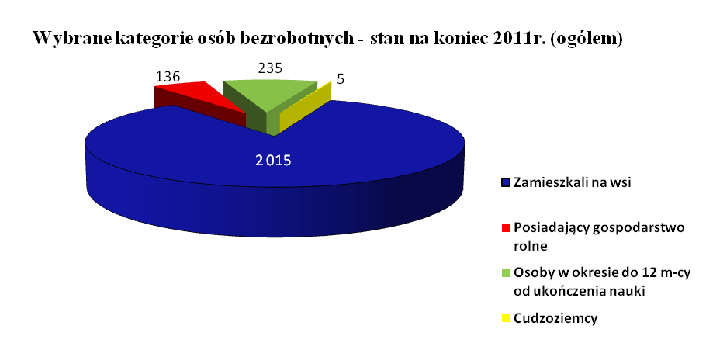

 | Liczba zarejestrowanych bezrobotnych poprzednio pracujących |  | Liczba zarejestrowanych bezrobotnych po raz pierwszy |  | Liczba zarejestrowanych bezrobotnych po raz kolejny
 | Ogółem | Kobiety | Ogółem | Kobiety | Ogółem | Kobiety
Styczeń | 321 | 155 | 88 | 41 | 376 | 204
Luty | 225 | 98 | 69 | 36 | 238 | 106
Marzec | 265 | 128 | 89 | 42 | 315 | 162
Kwiecień | 181 | 96 | 59 | 25 | 181 | 105
Maj | 183 | 84 | 109 | 58 | 172 | 74
Czerwiec | 204 | 122 | 76 | 42 | 206 | 124
Lipiec | 187 | 100 | 97 | 53 | 221 | 123
Sierpień | 181 | 94 | 95 | 56 | 196 | 101
Wrzesień | 239 | 130 | 133 | 75 | 237 | 127
Październik | 229 | 107 | 93 | 43 | 229 | 103
Listopad | 281 | 146 | 97 | 46 | 340 | 179
Grudzień | 255 | 122 | 71 | 31 | 283 | 144

W 2011 roku wśród zarejestrowanych bezrobotnych najliczniejszą grupę stanowili bezrobotni rejestrujący się po raz kolejny, tj. 2 994 osoby, w tym 1 552 kobiety.

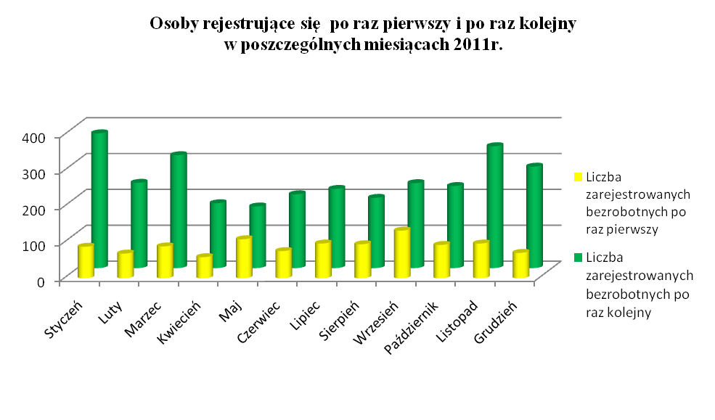

  - Osoby w szczególnej sytuacji na rynku pracy
Sytuacja osób | Stan na 31.03.2011r. |  | Stan na 30.06.2011r. |  | Stan na 30.09.2011r. |  | Stan na 31.12.2011r.
Sytuacja osób | Ogółem | Kobiety | Ogółem | Kobiety | Ogółem | Kobiety | Ogółem | Kobiety
Do 25 roku życia | 905 | 533 | 729 | 446 | 787 | 485 | 794 | 469
Które ukończyły szkołę wyższą, do 27 roku życia | 41 | 31 | 30 | 20 | 19 | 17 | 25 | 17
Długotrwale bezrobotni | 1617 | 786 | 1534 | 765 | 1524 | 783 | 1575 | 802
Kobiety, które nie podjęły zatrudnienia po urodzeniu dziecka | X | 176 | X | 193 | X | 218 | X | 230
Powyżej 50 roku życia | 885 | 286 | 798 | 268 | 758 | 255 | 817 | 280
Bez kwalifikacji zawodowych | 966 | 508 | 902 | 495 | 859 | 486 | 863 | 474
Bez doświadczenia zawodowego | 1347 | 736 | 1166 | 665 | 1212 | 681 | 1211 | 657
Bez wykształcenia średniego | 2117 | 846 | 1961 | 833 | 1863 | 777 | 1962 | 811
Samotnie wychowujące co najmniej jedno dziecko do 18 roku życia | 158 | 147 | 158 | 148 | 182 | 167 | 198 | 181
Po odbyciu kary pozbawienia wolności nie podjęli zatrudnienia | 0 | 0 | 1 | 0 | 2 | 0 | 5 | 0
Niepełnosprawni | 74 | 37 | 70 | 35 | 67 | 35 | 79 | 42

  - Osoby w szczególnej sytuacji na rynku pracy z podziałem na gminy
z terenu powiatu grójeckiego na koniec 2011 roku
Gmina | Ogółem | Kobiety | Do 25 roku życia | Powyżej 50 roku życia | Długotrwale bezrobotni | Z prawem do zasiłku | Niepełnosprawni | Liczba mieszkańców
Belsk Duży | 185 | 102 | 55 | 36 | 80 | 36 | 2 | 6668
Błędów | 240 | 130 | 81 | 44 | 114 | 23 | 5 | 7900
Chynów | 316 | 136 | 68 | 71 | 132 | 43 | 5 | 9589
Goszczyn | 59 | 39 | 28 | 16 | 36 | 6 | 1 | 2940
Grójec | 1027 | 524 | 169 | 257 | 437 | 159 | 40 | 24265
Jasieniec | 181 | 111 | 59 | 36 | 96 | 33 | 3 | 5393
Mogielnica | 344 | 179 | 76 | 82 | 168 | 52 | 4 | 9149
Nowe Miasto | 298 | 131 | 78 | 71 | 150 | 43 | 5 | 8388
Pniewy | 114 | 66 | 44 | 28 | 68 | 15 | 3 | 4570
Warka | 666 | 348 | 136 | 176 | 294 | 112 | 11 | 19093
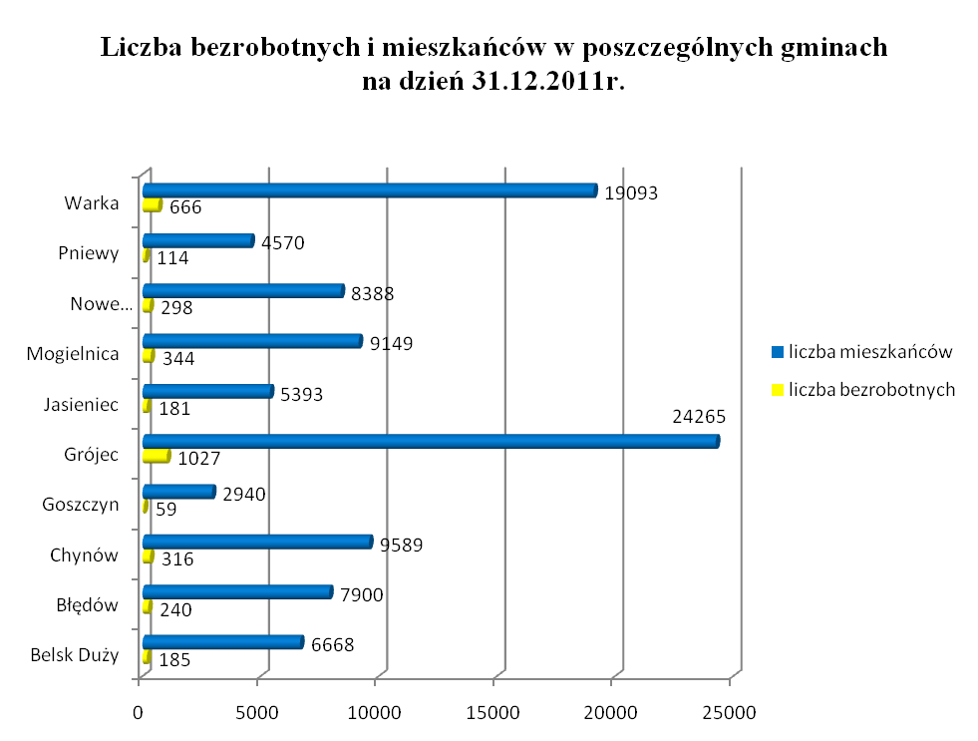

- Liczba zarejestrowanych osób poszukujących pracy

Poszukujący pracy – oznacza osobę niezatrudnioną lub cudzoziemca – członka rodziny obywatela polskiego poszukującą zatrudnienia lub innej pracy zarobkowej oraz osobę zatrudnioną zgłaszającą zamiar i gotowość podjęcia innej pracy zarobkowej lub zatrudnienia
w wyższym wymiarze czasu pracy, albo innego zatrudnienia lub innej pracy zarobkowej zarejestrowaną w powiatowym urzędzie pracy.
 | Poszukujące pracy
 | Ogółem | Kobiety
Styczeń | 14 | 8
Luty | 17 | 9
Marzec | 17 | 8
Kwiecień | 21 | 11
Maj | 19 | 9
Czerwiec | 21 | 9
Lipiec | 21 | 9
Sierpień | 20 | 8
Wrzesień | 20 | 10
Październik | 17 | 8
Listopad | 15 | 7
Grudzień | 16 | 8

- Zgłoszenia zwolnień z przyczyn ekonomicznych
W kwietniu 2011r. zwolnienia z przyczyn ekonomicznych zgłosiła firma ZTS Polska Sp. z o.o. w Grójcu. Redukcja obejmowała 76 osób w następujących grupach zawodowych:
- 43 osoby z bezpośredniej produkcji,
- 18 pracowników pośredniej produkcji,
- 15 pracowników umysłowych.

- Pośrednictwo pracy

M-c / 2010 | OFERTY PRACY
M-c / 2010 | Ogółem | z tego
M-c / 2010 | Ogółem | staże | dla niepełnosprawnych
styczeń | 183 | 1 | 0
luty | 78 | 0 | 4
marzec | 79 | 1 | 1
kwiecień | 138 | 1 | 3
maj | 312 | 122 | 5
czerwiec | 205 | 13 | 0
lipiec | 178 | 8 | 15
sierpień | 113 | 3 | 0
wrzesień | 293 | 46 | 2
październik | 90 | 2 | 1
listopad | 124 | 4 | 3
grudzień | 140 | 7 | 14
Razem | 1933 | 208 | 48

W roku 2011 do Powiatowego Urzędu Pracy w Grójcu wpłynęły 1933 oferty pracy.
W ramach realizacji tych ofert wydano 466 skierowań do pracy, 305 skierowań na staż. Ponadto pośrednicy pracy wydali 665 skierowań na zajęcia aktywizacyjne w Klubie Pracy. Udzielono także ponad 15.500 informacji osobom zainteresowanym podjęciem pracy. Oferty pracy są regularnie aktualizowane i udostępniane na stronie internetowej www.pupgrojec.pl,
w Centralnej Bazie Ofert Pracy, oraz na tablicy ogłoszeń. W ramach aktualizacji ofert pośrednicy pracy średnio 2 razy w tygodniu kontaktują się z pracodawcą.
Powiatowy Urząd Pracy w Grójcu korzysta z obszernej bazy podmiotów współpracujących w zakresie rekrutacji pracowników. Ponadto w ramach usług pośrednictwa pracy, pośrednicy pracy zwizytowali w roku 2011 - 135 pracodawców. W wyniku wizyt pozyskano 13 ofert pracy oraz 68 nowych pracodawców do współpracy. Dzięki kontaktom nawiązywanym podczas wizyt przez pośredników pracy, osoby bezrobotne mogą znaleźć zatrudnienie również poza terenem powiatu grójeckiego.
W 2011 roku dostępnych było 158 ofert pracy za granicą, na 2763 stanowiska pracy. Były to głównie oferty pracy pozyskane w ramach działania sieci EURES. Na temat posiadanych ofert pracy udzielono 49 informacji osobom zainteresowanym podjęciem pracy
w krajach Unii Europejskiej. Udzielano również informacji dotyczących warunków życia
i pracy w krajach EOG, jak i ogólnych informacjami dotyczących sieci - Europejskie Służby Zatrudnienia.
W 2011r. zorganizowano 2 Giełdy Pracy, w których udział wzięło 53 osoby.
W wyniku giełd pracy 17 osób podjęło zatrudnienie.
Powiatowy Urząd Pracy w Grójcu w 2011r. współpracował z 2 Ośrodkami Pomocy Społecznej. W ramach podpisanych porozumień 13 osób bezrobotnych wzięło udział
w projektach realizowanych przez ośrodki pomocy społecznej.
Urząd Pracy w Grójcu uczestniczył w promowaniu zadań innych instytucji między innymi w zakresie rozpowszechniania informacji o realizowanych projektach i programach.
Z usług urzędu skorzystały takie jednostki jak:
- Wojewódzki Urząd Pracy w Warszawie,
- Powiatowe Urzędy Pracy (w ramach wymiany informacji o ofertach pracy m.in. PUP Białobrzegi, PUP Piaseczno),
-Miejsko – Gminne Ośrodki Pomocy Społecznej,
-Agencje Pracy Tymczasowej,
- Okręgowa Izba Pielęgniarek i Położnych w Radomiu
- Związek Romów Polskich
- Stowarzyszenie „Integracja”
- Akademickie Biuro Karier Wyższej Szkoły Pedagogicznej TWP w Warszawie.

- Odpływ z ewidencji osób bezrobotnych
Bezrobotni | miesiące |  |  |  |  |  |  |  |  |  |  |  | Razem
Bezrobotni | I | II | III | IV | V | VI | VII | VIII | IX | X | XI | XII | Razem
Ogółem wyłączone | 245 | 267 | 319 | 308 | 455 | 363 | 319 | 349 | 388 | 321 | 309 | 328 | 3971
Podjęcie pracy | 114 | 128 | 178 | 145 | 134 | 143 | 126 | 138 | 119 | 158 | 132 | 116 | 1711
Podjęcie pracy niesubsydiowanej | 113 | 128 | 177 | 145 | 133 | 140 | 126 | 136 | 169 | 145 | 125 | 114 | 1651
Podjęcie pracy subsydiowanej | 1 | 0 | 1 | 0 | 1 | 3 | 0 | 2 | 30 | 13 | 7 | 2 | 60
Roboty publiczne | 0 | 0 | 0 | 0 | 0 | 0 | 0 | 0 | 0 | 0 | 0 | 0 | 0
Prace interwencyjne | 1 | 0 | 1 | 0 | 0 | 3 | 0 | 2 | 10 | 1 | 0 | 2 | 20
Podjęcie działalności gosp. | 0 | 0 | 0 | 0 | 1 | 0 | 0 | 0 | 20 | 11 | 6 | 0 | 38
Podjęcie pracy w ramach refundacji kosztów utworzonego stanowiska | 0 | 0 | 0 | 0 | 0 | 0 | 0 | 0 | 0 | 1 | 1 | 0 | 2
Rozpoczęcie szkolenia | 0 | 0 | 0 | 0 | 0 | 0 | 0 | 0 | 0 | 0 | 0 | 0 | 0
Rozpoczęcie stażu | 1 | 0 | 0 | 0 | 118 | 4 | 13 | 7 | 43 | 3 | 1 | 5 | 195
Rozpoczęcie prac społeczno użytecznych | 0 | 0 | 0 | 0 | 0 | 0 | 0 | 0 | 0 | 0 | 0 | 0 | 0
Odmowy podjęcia pracy | 1 | 9 | 3 | 16 | 22 | 33 | 25 | 37 | 21 | 14 | 33 | 20 | 234
Nie potwierdzenie gotowości | 110 | 109 | 116 | 120 | 159 | 163 | 136 | 141 | 103 | 117 | 124 | 168 | 1566
Dobrowolna rezygnacja | 10 | 5 | 7 | 15 | 9 | 10 | 5 | 12 | 10 | 14 | 3 | 8 | 108

Kobiety bezrobotne | Miesiące
Kobiety bezrobotne | I | II | III | IV | V | VI | VII | VIII | IX | X | XI | XII | Razem
Ogółem  wyłączone | 127 | 146 | 168 | 136 | 220 | 150 | 165 | 181 | 227 | 174 | 160 | 161 | 2015
Podjęcie pracy | 65 | 77 | 104 | 64 | 61 | 62 | 81 | 90 | 125 | 102 | 76 | 67 | 974
Podjęcie pracy niesubsydiowanej | 64 | 77 | 104 | 64 | 60 | 62 | 81 | 89 | 115 | 93 | 74 | 66 | 949
Podjęcie pracy subsydiowanej | 1 | 0 | 0 | 0 | 1 | 0 | 0 | 1 | 10 | 9 | 2 | 1 | 25
Roboty publiczne | 0 | 0 | 0 | 0 | 0 | 0 | 0 | 0 | 0 | 0 | 0 | 0 | 0
Prace interwencyjne | 1 | 0 | 0 | 0 | 0 | 0 | 0 | 1 | 6 | 1 | 0 | 1 | 10
Podjęcie działalności gosp. | 0 | 0 | 0 | 0 | 1 | 0 | 0 | 0 | 4 | 8 | 2 | 0 | 15
Podjęcie pracy w ramach refundacji kosztów utworzonego stanowiska | 0 | 0 | 0 | 0 | 0 | 0 | 0 | 0 | 0 | 0 | 0 | 0 | 0
Rozpoczęcie szkolenia | 0 | 0 | 0 | 0 | 0 | 0 | 0 | 0 | 0 | 0 | 0 | 0 | 0
Rozpoczęcie stażu | 1 | 0 | 0 | 0 | 78 | 2 | 6 | 1 | 36 | 1 | 1 | 2 | 128
Rozpoczęcie prac społeczno – użytecznych | 0 | 0 | 0 | 0 | 0 | 0 | 0 | 0 | 0 | 0 | 0 | 0 | 0
Odmowy podjęcia pracy | 1 | 4 | 1 | 8 | 7 | 33 | 15 | 17 | 9 | 5 | 15 | 10 | 125
Nie potwierdzenie gotowości | 50 | 50 | 49 | 48 | 58 | 63 | 51 | 59 | 46 | 49 | 58 | 73 | 654
Dobrowolna rezygnacja | 7 | 5 | 6 | 10 | 8 | 6 | 3 | 6 | 6 | 8 | 2 | 8 | 75

W 2011r. wyrejestrowano z różnych przyczyn z ewidencji 3971 osób bezrobotnych,
z czego 2015 osób tj. 51% stanowiły kobiety.
Z powodu podjęcia pracy wyrejestrowano 1711 osób, z tego 974 osoby tj. 57% stanowiły kobiety. Zatrudnienie subsydiowane podjęło 60 osób, z czego 25 osób tj. 42% stanowiły kobiety.
W kategorii wyłączeń z powodu nie potwierdzenia gotowości do podjęcia pracy, w 2011r. wyłączono 1566 osób, z czego 42% stanowiły kobiety, tj. 654 osoby. 234 osoby odmówiły podjęcia pracy, z czego 53% tj. 125 osób to kobiety.
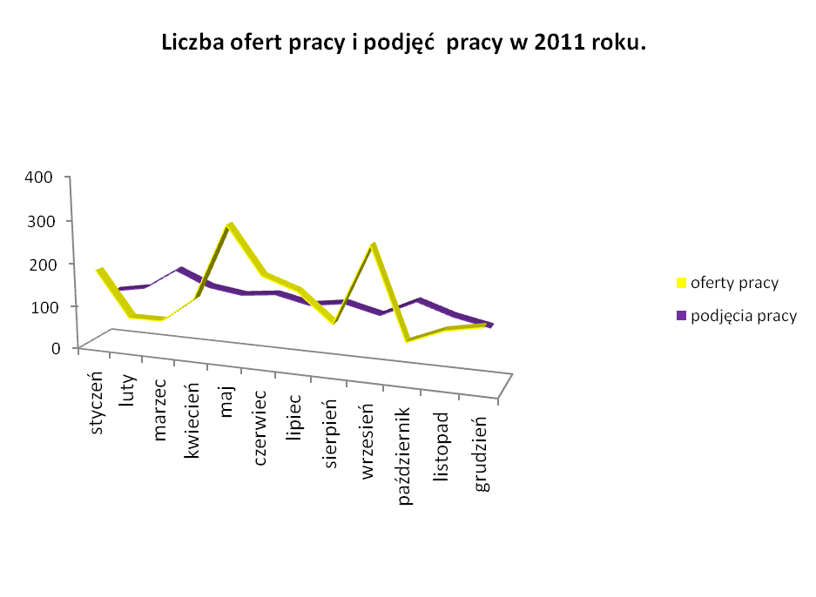
- Osoby pobierające dodatek aktywizacyjny za 2011 rok
Miesiąc | Osoby, które podjęły zatrudnienie w wyniku skierowania przez PUP w miesiącu sprawozdawczym |  | Osoby, które podjęły pracę z własnej inicjatywy w miesiącu sprawozdawczym |  | Osoby uprawnione  w końcu miesiąca sprawozdawczego do otrzymania dodatku aktywizacyjnego
Miesiąc | Ogółem | Kobiety | Ogółem | Kobiety | Ogółem | Kobiety
Styczeń | 0 | 0 | 7 | 3 | 13 | 4
Luty | 0 | 0 | 8 | 4 | 17 | 8
Marzec | 0 | 0 | 4 | 2 | 18 | 8
Kwiecień | 0 | 0 | 5 | 3 | 16 | 8
Maj | 0 | 0 | 8 | 3 | 25 | 12
Czerwiec | 0 | 0 | 10 | 7 | 25 | 13
Lipiec | 0 | 0 | 4 | 3 | 27 | 14
Sierpień | 0 | 0 | 9 | 5 | 32 | 24
Wrzesień | 0 | 0 | 13 | 12 | 26 | 19
Październik | 0 | 0 | 7 | 4 | 26 | 19
Listopad | 0 | 0 | 0 | 0 | 0 | 0
Grudzień | 0 | 0 | 5 | 2 | 14 | 7

W 2011 roku 80 osób, które z własnej inicjatywy podjęły zatrudnienie, nabyły prawo do dodatku aktywizacyjnego, z czego 60 % stanowiły kobiety.

- Aktywne formy przeciwdziałaniu bezrobociu
- Szkolenia

Zgodnie z założeniami na 2011 r. Powiatowy Urząd Pracy finansował jedynie indywidualne szkolenia z gwarancją zatrudnienia oraz szkolenie, które realizował we własnym zakresie tj. poprzez Klub Pracy. Na szkolenia indywidualne nie wpłynął żaden wniosek bezrobotnego z gwarancją zatrudnienia. Na szkolenie w ramach Klubu Pracy skierowano 19 osób. Zakresem szkolenia była umiejętność aktywnego poszukiwania pracy pod nazwą „Szukam Pracy”. Na stypendia szkoleniowe wydatkowano kwotę 13.039,00 zł.
W ubiegłym roku po ukończonych szkoleniach pracę podjęło 8 osób, które ukończyły szkolenia w IV kwartale 2010 r. oraz 4 osoby po ukończeniu szkolenia w Klubie Pracy.
Ponadto, w ramach współpracy z firmą Komes Management Sp. z o.o. z Lublina
Urząd dokonał naboru na szkolenie organizowane ramach projektu „Zawód na czasie – opiekun/ka osób starszych”. W szkoleniu wzięło udział 16 osób bezrobotnych.

2. Studia podyplomowe

W 2011 r. 1 osoba ukończyła studia podyplomowe podjęte w 2009 r. Stypendium wypłacone
z tego tytułu w 2011 r. wyniosło kwotę 537,00 zł. Podjęcie pracy nastało w trakcie trwania studiów.

3. Prace interwencyjne
W 2011 roku zawarto 11 umów z pracodawcami, w wyniku, których podjęło zatrudnienie
w ramach prac interwencyjnych łącznie 19 bezrobotnych, kontynuowano również refundacje
68 stanowisk pracy przechodzących z roku ubiegłego. Z czego 9 stanowisk było zorganizowanych w ramach programu aktywizacji zawodowej osób bezrobotnych do 30 roku życia.
Łącznie w roku 2011 finansowano 87 stanowisk pracy w ramach prac interwencyjnych.
Zakończyło prace interwencyjne 64 osoby, z tego dalsze zatrudnienie na stanowiskach kontynuowało 30 osób.
Efektywność zatrudnieniowa prac interwencyjnych wynosiła 46 %

4. Roboty publiczne
W 2011 roku kontynuowano refundacje 21 stanowisk pracy przechodzących z roku 2010. Nie zawarto nowych umów o organizację i finansowanie robót publicznych z uwagi na ograniczenie środków funduszu pracy przeznaczonych na aktywizację zawodową osób bezrobotnych.
Zakończyło roboty publiczne 21 osób z tego dalsze zatrudnienie na stanowiskach kontynuowało 12 osób. Efektywność zatrudnieniowa wynosiła 52%.
5. Staże
W okresie od stycznia do grudnia 2011r. zawarto 147 umów w sprawie odbywania stażu.
W ramach zawartych umów na staż skierowano 195 osób. 211 osób kontynuowało staż na podstawie umów zawartych w roku ubiegłym. W 2011 r. staż zakończyło 359 osób, z czego zatrudnienie na dalszy okres po zakończeniu stażu znalazło 217 osób. Efektywność wyniosła – 60,4%.
Najczęściej organizowane stanowiska stażu to:
- pracownik biurowy i sekretarka,
- sprzedawca, marketing
- fryzjer i kosmetyczka,
- gastronom
- stanowiska pomocnicze w placówkach oświatowych.
Łącznie w 2011 r. wydatkowano środki na staż w wysokości 2.285.893,00 zł,
z tego w ramach:
- Funduszu Pracy – 1.460. 912,00 zł,
- Europejskiego Funduszu Społecznego – 824. 981,00 zł.

6. Jednorazowe środki na rozpoczęcie działalności gospodarczej

W 2011 r. 38 osób bezrobotnych otrzymało jednorazowo środki na rozpoczęcie działalności gospodarczej. Ogółem na wsparcie samozatrudnienia wydatkowano kwotę 748.100,00 zł. Bezrobotni najczęściej rozpoczynali działalność gospodarczą w zakresie usługowo – handlowym np.: usługi remontowo – budowlane, usługi sprzątające, usługi fotograficzne, sprzedaż przez internet, itp.
Inne rodzaje działalności rozpoczynane przez bezrobotnych, to np.:
- poprawa sprawności fizycznej
- usługi blacharsko-dekarskie
- montaż instalacji gazowych LPG
- lakiernictwo i blacharstwo samochodowe
- kwiaciarnia

Ilość dotacji udzielonych w poszczególnych miesiącach w 2011 roku

Miesiąc | Liczba dzielonych dotacji | Rodzaj działalności
Styczeń | 0
Luty | 0
Marzec | 0
Kwiecień | 0
Maj | 1 | usługowa-1
Czerwiec | 0 | -
Lipiec | 0 | -
Sierpień | 0 | -
Wrzesień | 20 | usługowa - 14  handlowa – 6
Październik | 11 | usługowa - 8  handlowa - 3
Listopad | 6 | usługowa -4  produkcyjna - 1
Grudzień | 0 | -

Średnia wysokość dotacji wyniosła 19.686,84 zł. Ogółem złożono 70 wniosków o udzielenie dotacji. Odmownie zostały rozpatrzone 32 wnioski. Odmowa nastąpiła głównie z powodu braków formalnych.

7. Refundacja kosztów poniesionych na wyposażenie lub doposażenie stanowiska pracy dla skierowanego bezrobotnego
W 2011 r. zawarto 2 umowy z podmiotami gospodarczymi, w ramach których zrefundowano utworzenie 2 stanowisk. Na powyższą formę wsparcia wydatkowano kwotę 40.0000,00 zł. Utworzone stanowiska pracy to: pracownik fizyczny oraz przedstawiciel handlowy.
Wnioski o wyposażenie stanowiska pracy złożyło 14 pracodawców. 12 pracodawcom odmówiono przyznania środków z uwagi na wyczerpanie limitu finansowego.

8. Prace społecznie użyteczne
W 2011r. zakończono kontynuację zawartych w roku 2010 porozumień z 3 gminami na wykonanie prac społecznie użytecznych dla 8 bezrobotnych.
Wypłacono refundację w wysokości 1.208,00 zł.

9. Limit środków wydatkowanych na poszczególne aktywne formy
Lp. | Forma aktywizacji | Kwota Funduszu Pracy wydatkowana na aktywizację  w 2011r. | Liczba uczestników programu | Liczba uczestników kończących program | Liczba uczestników kontynuujących program w 2012r. | Zobowiązania na rok 2012
1. | Szkolenia | 13.039,00 | 19 | 18 | 0 | 0
2. | Studia podyplomowe | 537,00 | 1 | 1 | 0 | 0
3. | Prace interwencyjne | 381.029,00 | 87 | 64 | 23 | 101.126,00
4. | Roboty publiczne | 69.246,00 | 21 | 21 | 0 | 567,13
5. | Prace społecznie użyteczne | 1.208,00 | 8 | 8 | 0 | 0
6. | Staże | 2.285.893,00 | 406 | 368 | 38 | 185.000,00
7. | Środki na podjęcie działalności gospodarczej | 748.100,00 | 38 | 38 | 0 | 0
8. | Ref. kosztów wyposażenia stanowisk pracy | 40.000,00 | 2 | 2 | 0 | 0
9. | Koszty badań bezrobotnych | 60,00 | 1 | 1 | 0 | 0
10. | Ref. składek KRUS | 3.378,00 | 3 | 1 | 2 | 460,00
 | Ogółem | 3.542.490,00 | 578 | 515 | 63 | 287.153,13
10. Monitoring umów

Zgodnie z zawartymi umowami w sprawie dokonywania z Funduszu Pracy refundacji kosztów wyposażenia lub doposażenia stanowiska pracy, przyznawania bezrobotnym środków na podjęcie działalności gospodarczej, realizacją staży, prac interwencyjnych przeprowadzono prawidłowość wykonywania umów.
W 2011r. przeprowadzono 268 monitoringów prawidłowości wykonywania umowy z tego:
• 22 wizje lokalu przed zawarciem umowy o przyznanie jednorazowych środków na podjęcie
działalności gospodarczej
• 135 kontroli u bezrobotnych prowadzących działalność gospodarczą
• 68 kontroli realizacji staży
• 32 kontrole realizacji umów wyposażenia lub doposażenia stanowiska pracy
• 31kontroli realizacji umów prac interwencyjnych
• 2 kontrole realizacji umów robót publicznych

11. Program „ - 30” – aktywizacja osób do 30 roku życia

Zgodnie z programem „-30”, którego realizację kontynuowano do czerwca 2011roku finansowano staż dla 137 osób i prace interwencyjne dla 9 osób. Zatrudnienie po zakończeniu udziału w programie w 2011 r. uzyskało ogółem 67 osób. Ogólna efektywność w roku 2011 wyniosła 45,9% . Zadania finansowane były z algorytmowych środków Funduszu Pracy.

Realizacja programu ,,-30”

Lp. | Forma aktywizacji | Liczba uczestników kontynuujących program w roku 2011 |  | Kwota  wydatkowana | Liczba uczestników kończących program |  | Liczba osób, które podjęły zatrudnienie po ukończeniu programu
Lp. | Forma aktywizacji | ogółem | kobiety |  | ogółem | kobiety
1. | Staże | 137 | 100 | 822.992,13 | 137 | 100 | 62
2. | Prace interwencyjne | 9 | 7 | 43.010,24 | 9 | 7 | 5
 | Ogółem: | 146 | 107 | 866.002,37 | 146 | 107 | 67

12. Program „Praca i Środowisko”

W 2011r. Powiatowy Urząd Pracy w Grójcu Realizował program „Praca i Środowisko”. Celem programu było zintegrowanie z rynkiem pracy osób bezrobotnych zakwalifikowanych do realizacji „Planu”, poprzez zatrudnienie ich przy pracach konserwacyjnych oraz działanie na rzecz środowiska poprzez poprawę funkcjonowania istniejących urządzeń melioracji wodnych podstawowych.
W 2011r. w ramach programu skierowano 3 osoby bezrobotne zatrudnione do pracy w ramach prac interwencyjnych. Okres zatrudnienia trwał 5 miesięcy. Kwota wydatkowana na ten cel wyniosła 12 820,65zł. Realizacja projektu trwała w okresie od 01.06.2011 do 30.10.2011r.

13. „Junior – program aktywizacji zawodowej absolwentów niepełnosprawnych”
Działania przewidziane w programie miały na celu poprawę sytuacji niepełnosprawnych osób w wieku do 25 lat poprzez umożliwienie wejścia w życie zawodowe, odbycie stażu a docelowo zdobycie zatrudnienia. Uczestnictwo w programie zwiększyło możliwości zawodowe niepełnosprawnych stwarzając dla nich szansę zatrudnienia i zdobycie doświadczenia zawodowego w ramach odbywanego stażu.
Efektem towarzyszącym realizacji programu było przełamywanie barier psychologicznych pracodawców związanych z zatrudnieniem osób niepełnosprawnych oraz samych osób niepełnosprawnych przed reakcją otoczenia wynikającą z ich niepełnosprawności oraz posiadanych predyspozycji do wykonywania czynności zawodowych.
Czas trwania programu od 10 maja 2011r. do 27 grudnia 2011r. Całkowity koszt 21.436,80zł.
W ramach programu uruchomiono:
Lp. | Forma aktywizacji | Liczba osób objętych programem |  | Kwota wydatkowana na świadczenia na rehabilitację zawodową | Liczba osób, które ukończyły program |  | Liczba osób, które podjęły zatrudnienie po zakończeniu programu
Lp. | Forma aktywizacji | Ogółem | Kobiety | Kwota wydatkowana na świadczenia na rehabilitację zawodową | Ogółem | Kobiety | Ogółem | Kobiety
1 | Staż | 6 | 3 | 14 878,34 zł. | 6 | 3 | 2 | 1
Ogółem |  | 6 | 3 | 14 878,34 zł. | 6 | 3 | 2 | 1
Program ponadto zapewniał premie dla pracodawców w kwocie 6 124,80 zł.
Profil uczestnika programu:
Lp. | Bezrobotni:
1 | - ze znacznym stopniem niepełnosprawności:
1 | Ogółem | Kobiety
1 | 0 | 0
2 | - umiarkowanym stopniem niepełnosprawności
2 | Ogółem | Kobiety
2 | 1 | 0
3 | - z lekkim stopniem niepełnosprawności
3 | Ogółem | Kobiety
3 | 5 | 3

- PORADNICTWO ZAWODOWE

W 2011 roku usług doradców zawodowych, skorzystało 480 osób, z tego:
- 472 osoby posiadające status bezrobotnych;
- 1 osoba posiadająca status poszukującej pracy;
- 7 osób nie zarejestrowanych w PUP.

    - Indywidualne poradnictwo zawodowe

W ramach indywidualnego poradnictwa zawodowego przeprowadzono 572 rozmowy doradcze. Porady dotyczyły najczęściej funkcjonowania na lokalnym rynku pracy, przygotowania do poszukiwania pracy, odbywania rozmów kwalifikacyjnych, a także wspierania i motywowania klientów w procesie poszukiwania pracy.

Wybrane kategorie osób bezrobotnych, którzy skorzystali z usług doradcy zawodowego w ramach spotkań indywidualnych
Wyszczególnienie | Ilość osób | %
Kobiety  Kobiety | 250 | 52,96
Bezrobotni do 25 roku życia | 126 | 26,69
Bezrobotni powyżej 50 roku życia | 131 | 27,75
Zarejestrowani do 6 m-cy w PUP | 89 | 18,85
Zarejestrowani od 6 do 12 m-cy w PUP | 72 | 15,25
Zarejestrowani powyżej 12 m-cy w PUP | 311 | 65,88
Niepełnosprawni | 4 | 0,84
Zamieszkali na wsi | 256 | 54,23
Bezrobotni z wykształceniem wyższym | 54 | 11,44
Bezrobotni z wykształceniem średnim zawodowym | 90 | 19,06
Bezrobotni z wykształceniem ogólnym | 88 | 18,64
Bezrobotni z wykształceniem zawodowym | 114 | 24,15
Bezrobotni z wykształceniem podstawowym | 126 | 26,69
Najczęściej klientkami doradców zawodowych w 2011 roku były kobiety, a także bezrobotni zarejestrowani powyżej 12 miesięcy, zamieszkali na wsi z wykształceniem podstawowym i zawodowym.

1.1 Badania testowe
Korzystający z usług poradnictwa zawodowego mieli możliwość poznania własnego potencjału poprzez testy określające m.in. rodzaje zachowań w sytuacjach konfliktowych, sprawdzające poczucie kontroli. 373 osoby wykonały Test samooceny, określający predyspozycje zawodowe, zaś 8 osób wykonało standaryzowany test Kwestionariusz Zainteresowań Zawodowych, badający zainteresowania zawodowe.

1.2 Indywidualne Plany Działania
Doradcy zwodowi w 2011 roku przygotowali, przy współudziale osób bezrobotnych, 385 Indywidualnych Planów Działania (IPD), w tym dla 208 kobiet. IPD opracowywano dla osób, które wg Ustawy o promocji zatrudnienia i instytucjach rynku pracy, powinny skorzystać z tej formy pomocy, a także dla osób ubiegających się o przyznanie jednorazowych środków na działalność gospodarczą lub o staże, w ramach projektu Aktywność drogą do sukcesu. Dla bezrobotnych, którzy starali się o dotacje, przygotowano 47 IPD, w tym dla 19 kobiet, zaś dla osób zainteresowanych odbyciem stażu, opracowano 126 IPD, w tym dla 93 kobiet.

1.3 Ocena predyspozycji i stopnia przygotowania do prowadzenia działalności gospodarczej
Wizyty u doradców odbyły również osoby, które ubiegały się o przyznanie jednorazowych środków na rozpoczęcie własnej działalności gospodarczej (łącznie 50 osób,
w tym 25 kobiet). Zadaniem doradców zawodowych było ustalenie stopnia rozeznania na ryku pracy, wiarygodności przedsięwzięcia, przygotowania do prowadzenia działalności oraz określenie poziomu motywacji i predyspozycji do prowadzenia firmy.

- Indywidualne informacje zawodowe
Z indywidualnych informacji zawodowych skorzystało 196 osób, w tym 91 kobiet. Najczęściej informowano o sytuacji na lokalnym rynku pracy, a także o zasadach prawidłowego redagowania dokumentów aplikacyjnych.
Informacje przekazywane były bezpośrednio oraz w formie ogólnodostępnych opracowań zawartych w zasobach informacji, przygotowanych przez doradców zawodowych. Klienci mieli możliwość przesłania swoich dokumentów aplikacyjnych drogą elektroniczną w celu sprawdzenia lub ich korekty. Z tej formy pomocy skorzystało 14 osób.

- Grupowe poradnictwo zawodowe
W ramach grupowego poradnictwa zawodowego przeprowadzono 14 spotkań dla 125 osób. Tematyka porad dotyczyła funkcjonowania na lokalnym rynku pracy, przygotowania do przeprowadzania rozmów kwalifikacyjnych, autoprezentacji oraz zdobycia wiedzy z zakresu umiejętności interpersonalnych.

Wybrane kategorie osób bezrobotnych, które skorzystały z porady grupowej
Wyszczególnienie | Liczba osób | %
Kobiety  Kobiety | 55 | 44,35
Bezrobotni do 25 roku życia | 10 | 8,06
Bezrobotni powyżej 50 roku życia | 56 | 45,16
Zarejestrowani do 6 m-cy w PUP | 6 | 4,83
Zarejestrowani od 6 do 12 m-cy w PUP | 3 | 2,41
Zarejestrowani powyżej 12 m-cy w PUP | 115 | 92,74
Zamieszkali na wsi | 69 | 55,64
Bezrobotni z wykształceniem wyższym | 5 | 4,03
Bezrobotni z wykształceniem średnim zawodowym | 22 | 17,74
Bezrobotni z wykształceniem ogólnym | 12 | 9,67
Bezrobotni z wykształceniem zawodowym | 38 | 30,64
Bezrobotni z wykształceniem podstawowym | 47 | 37,90

Z porad grupowych korzystali częściej mężczyźni, a także osoby zarejestrowane powyżej 12 miesięcy, zamieszkałe na wsi, posiadające wykształcenie podstawowe lub zawodowe.

- Grupowe informacje zawodowe
W 2011 roku, siedzibie PUP odbyły się 2 spotkania w ramach grupowej informacji zawodowej. Tematyka spotkań dotyczyła Indywidualnego Planu Działania, jako narzędzia wspomagającego aktywne poszukiwanie zatrudnienia. W wymienionych spotkaniach wzięły udział 23 osoby, w tym 11 kobiet.
Doradcy zawodowi brali również udział w spotkaniach odbywających się poza siedzibą PUP. Przeprowadzili 3 spotkania informacyjne, dotyczące zagadnień instrumentów i usług rynku pracy oraz badania potencjału osobistego, dla 30 osadzonych w Areszcie Śledczym
w Grójcu. Doradcy spotkali się także z 68 uczniami klas maturalnych Zespołu Szkół Ponadgimnazjalnych im. T. Nocznickiego w Nowej Wsi, gdzie przybliżyli tematykę związaną
z rejestracją absolwentów w PUP oraz formami wsparcia, a także dokonali badania predyspozycji zawodowych.

- Poradnictwo dla pracodawców
W minionym roku z usług poradnictwa zawodowego skorzystał 1 pracodawca. Pomoc doradcy dotyczyła określenia wymagań związanych ze stanowiskiem pracy oraz oceną potencjału i badaniem predyspozycji kandydata do pracy na zgłoszone przez pracodawcę stanowisko pracy.

- Wyniki działań poradnictwa zawodowego

W 2011 roku doradcy zawodowi skierowali 21 osób (w tym 12 kobiet) na zajęcia aktywizacyjne w Klubie Pracy, zaś 18 klientów doradców zawodowych (w tym 12 kobiet) wzięło udział w szkoleniu z zakresu umiejętności aktywnego poszukiwania pracy w Klubie Pracy.
112 klientów (w tym 53 kobiety), korzystających z usług doradców zawodowych podjęło pracę, a 29 osób (w tym 11 kobiet) rozpoczęło prowadzenie własnej działalności gospodarczej. Łącznie 141 klientów doradców zawodowych, stało się aktywnych zawodowo. Wskazana ilość stanowi 29,37% osób, które skorzystały z usług poradnictwa zawodowego w minionym roku.
Spośród osób posiadających opracowany Indywidualny Plan Działania w latach 2009 - 2011 (łącznie 681, w tym 388 kobiet) w 2011 roku 214 osób, w tym 131 kobiet, zakończyło realizację IPD, tzn. podjęło pracę lub rozpoczęło prowadzenie własnej działalności gospodarczej.

- Klub Pracy

Pomoc w ramach Klubu Pracy realizowana była w formie: szkolenia z zakresu umiejętności poszukiwania pracy, zajęć aktywizacyjnych i otwartego Klubu Pracy (zapewnienie dostępu do informacji i elektronicznych baz danych oraz indywidualne konsultacje). Z podstawowych usług w Klubie Pracy skorzystało ogółem 607 osób bezrobotnych w tym 312 kobiet.
Trzytygodniowe szkolenie z zakresu umiejętności poszukiwania pracy ,,Szukam Pracy” ukończyło 19 osób w tym 13 kobiet ,a zajęcia aktywizacyjne mające na celu uzupełnienie wiedzy i umiejętności potrzebnych do aktywnego poszukiwania pracy-508 osób w tym 262 kobiety.
W ramach dodatkowych działań Klubu Pracy zainteresowane osoby mogły skorzystać bezpłatnie z dostępu do informacji i elektronicznych baz danych-13 osób bezrobotnych w tym 9 kobiet oraz z konsultacji indywidualnych skorzystało 67 osób w tym 28 kobiet.
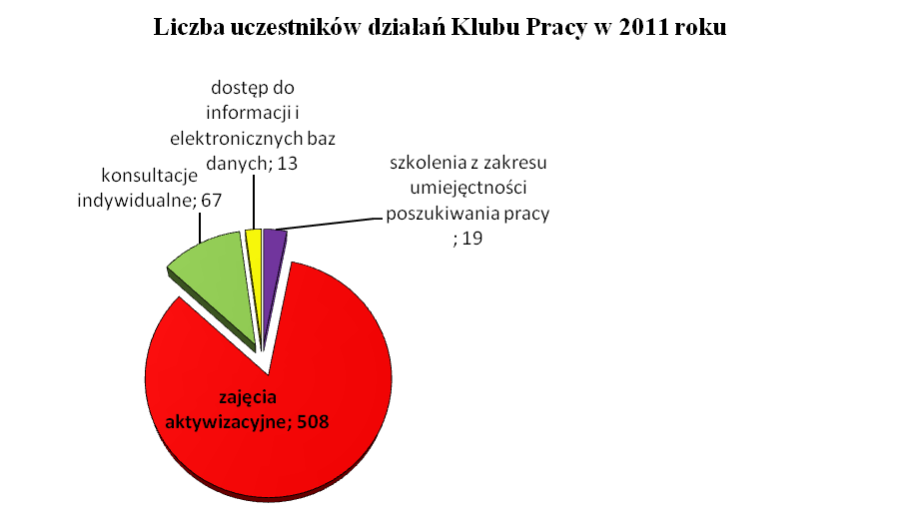

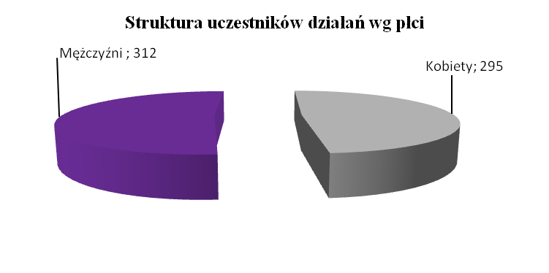
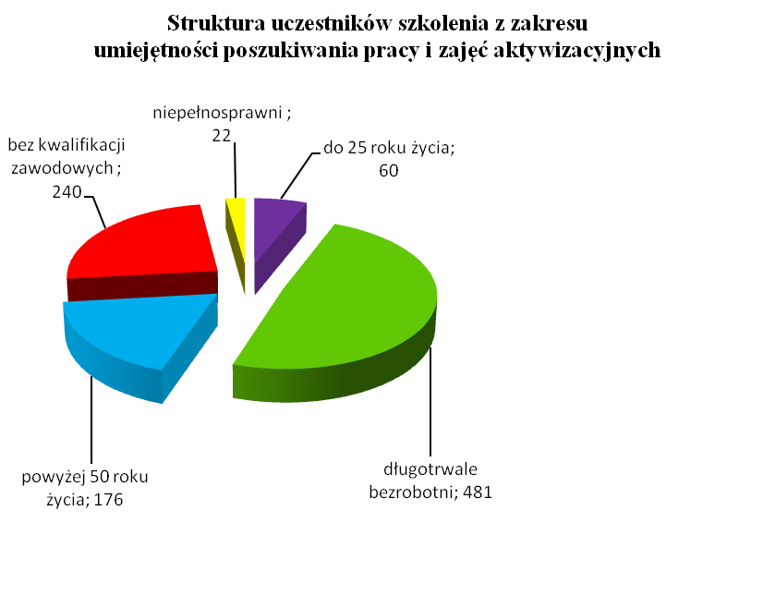
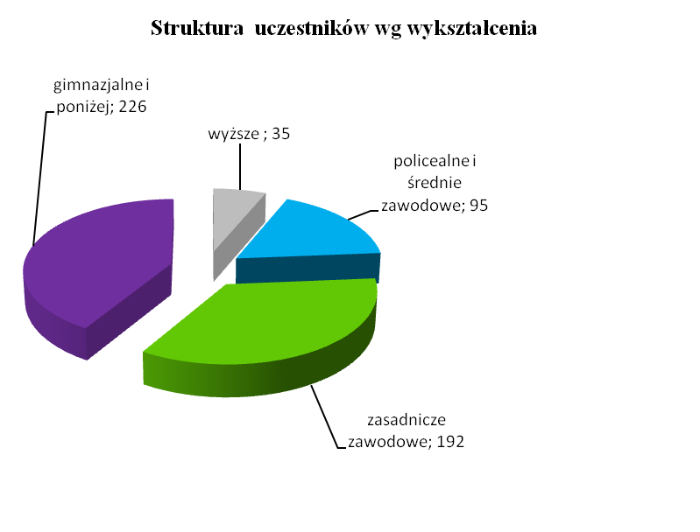

  - Efektywność działań w Klubie Pracy

W roku 2011 po ukończeniu szkolenia z zakresu umiejętności poszukiwania pracy 4 osoby podjęły zatrudnienie, natomiast po ukończeniu zajęć aktywizacyjnych prace podjęło 112 osób.

  - Analiza opinii uczestników na temat szkoleń i zajęć aktywizacyjnych

Analiza ankiet szkoleniowych potwierdziła ,iż uczestnicy byli zadowoleni z osiągniętych efektów. Przeważająca część stwierdziła ,iż szkolenie w Klubie Pracy zwiększyło ich aktywność w poszukiwaniu pracy ,wzrosła ich samoocena oraz poczucie własnej wartości. Wszyscy zgodnie przyznali ,iż praca w grupie dodaje energii, odwagi do realizacji celów zawodowych.

  - Dodatkowe działania Klubu Pracy

W minionym roku działania Klubu Pracy wspierali w zakresie aktywizacji zawodowej przedstawiciele firm i instytucji poprzez udział w zajęciach aktywizacyjnych i przekazywaniu praktycznej wiedzy na temat:
-elastycznych form organizacji pracy realizowanych w oparciu o kodeks pracy oraz inne powszechnie obowiązujące przepisy

-wsparcia osób bezrobotnych niepełnosprawnych w zakresie informacji o ich uprawnieniach
i możliwościach podjęcia zatrudnienia oraz korzyściach płynących dla pracodawców , którzy przyjmą do pracy tę grupę osób
- możliwości skorzystania z jednorazowych środków na rozpoczęcie działalności gospodarczej jak i etapów zakładania własnej firmy
W zależności od bloku tematycznego uczestnikami zajęć aktywizacyjnych byli przedstawiciele niżej wymienionych firm i instytucji:
- Cukiernicza Spółdzielnia Inwalidów ,,Jedność ”w Grójcu
- Stowarzyszenie dla Dzieci i Osób Niepełnosprawnych ,,Tęcza” w Warce
- Wolontariat ,,Dobre Serce” w Grójcu
- PZU-Inspektorat w Grójcu
-Firma ,,Alicja” Marianna Mirkowska

- Projekty współfinansowane z Europejskiego Funduszu Społecznego w ramach PO KL w 2011r.
Projekty współfinansowane z EFS w ramach POKL 2007-2013
1)
6.1.3. Tytuł Projektu ,, Aktywność drogą do sukcesu”
Priorytet VI - Rynek pracy otwarty dla wszystkich
Działanie 6.1 – Poprawa dostępu do zatrudnienia oraz podnoszenie poziomu aktywności zawodowej osób bezrobotnych
Liczba osób objętych wsparciem: 165
Okres wdrażania projektu: 01.01.2011 – 31.12.2011
Wartość ogólna projektu: 1.434.694,26
Kwota dofinansowania z EFS: 1.219.490,12
Wkład własny: 215.204,14
Celem projektu było zwiększenie aktywności zawodowej osób bezrobotnych w szczególnej sytuacji na rynku pracy: do 25 roku życia, długotrwale bezrobotnych, po 50 roku życia, osoby zamieszkałe na wsi i niepełnosprawni.

Profil uczestnika projektu
Status osoby | Liczba uczestników | w tym kobiety | Udział % w ogólnej liczbie beneficjentów
Osoby do 25 roku życia | 90 | 56 | 54,55%
Osoby po 50 roku życia | 27 | 10 | 16,37%
Osoby długotrwale bezrobotne | 66 | 31 | 40,00%
Osoby niepełnosprawne | 6 | 4 | 2,42%
Osoby zamieszkałe na wsi | 100 | 55 | 60,61%
Ogółem liczba uczestników | 165 | 94 | 100,00%
Wykazane w tabeli różnice procentowe wynikają z faktu, iż niektórzy uczestnicy projektu spełniają jednocześnie kilka warunków.

Uczestnicy projektu ze względu na wykształcenie.
 | Wykształcenie | 2011 |  |  | Udział % w ogólnej liczbie beneficjentów
 | Wykształcenie | K | M | Ogółem | Udział % w ogólnej liczbie beneficjentów
1. | Podstawowe, gimnazjalne i niższe | 6 | 19 | 25 | 15,15%
2. | Ponadgimnazjalne | 66 | 43 | 109 | 66,06%
3. | Pomaturalne | 2 | 3 | 5 | 3,03%
4. | Wyższe | 20 | 6 | 26 | 15,75%
 |  |  |  | 165

Uczestnikom projektu udzielono wsparcia dostosowanego do ich potrzeb i predyspozycji oraz zapewniono równy dostęp do rynku pracy. Dodatkowo dobór formy wsparcia poprzedzony był opracowaniem indywidualnego planu działania dla uczestników.
Zwiększono możliwość zatrudnienia dla tej grupy poprzez wykorzystanie takich form wsparcia jak:
- staże – umożliwiające bezrobotnemu nabycie umiejętności praktycznych do wykonywania zadań na danym stanowisku pracy, bez nawiązywania stosunku pracy z pracodawcą,
- jednorazowe środki na podjęcie działalności gospodarczej umożliwiające bezrobotnemu rozpoczęcie pracy na własny rachunek, a w przyszłości także zatrudnienie dla innych osób.

Formy wsparcia zastosowane w projekcie
Lp. | Forma wsparcia | Liczba uczestników  rozpoczynających udział w projekcie |  | Koszt realizacji  w zł | Liczba bezrobotnych kończących udział w projekcie |  | Liczba bezrobotnych, którzy po zakończeniu udziału w projekcie podjęli dalsze zatrudnienie
 |  | Ogółem | Kobiety |  | Ogółem | Kobiety | Ogółem | Kobiety
1. | Staże | 134 | 82 | 825.594,26 | 127 | 80 | 49 | 27
2. | Jednorazowe środki na rozpoczęcie działalności gospodarczej | 31 | 12 | 609.100,00 | 31 | 12 | 31 | 12
Koszt przypadający na jednego uczestnika: 8.695,11 zł.

2)
6.1.2 Tytuł projektu: „Pracujemy dla Ciebie – Kadra 2013”
Priorytet VI Rynek pracy otwarty dla wszystkich
Działanie 6.1: Poprawa dostępu do zatrudnienia oraz wspieranie aktywności zawodowej w regionie
Poddziałanie 6.1.2: Wsparcie powiatowych i wojewódzkich urzędów pracy w realizacji zadań na rzecz aktywizacji zawodowej osób bezrobotnych w regionie
Okres realizacji: 01.01.2011-31.12.2013
Wartość projektu ogółem: 312.300,00 zł., w tym:
- EFS - 265.455,00zł
- wkład własny - 46.845,00zł.
Liczba uczestników projektu: 3 os. ( 2 pośredników pracy, 1 doradca zawodowy)
W roku 2011 Urząd rozpoczął realizację projektu, który zakładał kontynuacje zatrudnienia
3 pracowników kluczowych tj. 2 pośredników pracy i 1 doradcy zawodowego. Ze środków projektu zostały sfinansowane wynagrodzenia i pochodne oraz dodatkowe wynagrodzenie roczne pracowników kluczowych.
W 2011r. na realizację projektu wydatkowano środki finansowe w wysokości 87 403,96 zł.

3)
6.1.2 Tytuł projektu: „Pracujemy dla Ciebie II”
Priorytet VI Rynek pracy otwarty dla wszystkich
Działanie 6.1: Poprawa dostępu do zatrudnienia oraz wspieranie aktywności zawodowej w regionie
Poddziałanie 6.1.2: Wsparcie powiatowych i wojewódzkich urzędów pracy w realizacji zadań na rzecz aktywizacji zawodowej osób bezrobotnych w regionie
Okres realizacji: 01.10.2011-31.12.2013
Wartość projektu ogółem: 218.000,00 zł., w tym:
- EFS - 185.300,00zł.
- wkład własny - 32.700,00 zł.
Liczba uczestników projektu: 3 os. ( 2 pośredników pracy, 1 doradca zawodowy)
W październiku 2011r. rozpoczęto realizację kolejnego projektu, którego celem jest wsparcie kadrowe Powiatowego Urzędu Pracy w Grójcu w okresie 2011-2013 w zakresie sfinansowania wynagrodzeń i pochodnych od płac oraz sfinansowania szkoleń merytorycznych 2 pośredników pracy i 1 doradcy zawodowego.
W 2011r. na realizację projektu wydatkowano środki finansowe w wysokości 19.743,93zł.

- Pozostała obsługa klientów PUP.

Usługi realizowane przez Referat Ewidencji i Świadczeń w 2011r. przedstawiały się następująco:

- Wydano 10 577 decyzji w toku postępowania administracyjnego
- Zaskarżono 9 decyzji do Organu II Instancji, z czego: 5 decyzji Organ II Instancji utrzymał w mocy a 2 decyzje Organ II Instancji uchylił i przekazał do ponownego rozpatrzenia oraz wydano 2 postanowienia o uchybieniu terminu do wniesienia odwołania
- Wydano 60 postanowień
- Wydano 1 621 informacji podatkowych PIT-11
- Wydano 1 712 zaświadczeń zarejestrowaniu
- Wydano 730 zaświadczeń o pobranych świadczeniach z tytułu bezrobocia
- Wydano 1462 zaświadczeń o podleganiu ubezpieczeniu zdrowotnemu
- Wydano 65 zaświadczeń o nie figurowaniu w ewidencji
Łącznie w 2011 roku Urząd wydał 3 969 zaświadczeń.
Powiatowy Urząd Pracy w Grójcu w 2011 roku zarejestrował w Dzienniku Korespondencyjnym łącznie 13 837 pism wpływających i 9 130 przesyłek listowych zwykłych i poleconych.

W 2011 roku Powiatowy Urząd Pracy w Grójcu zarejestrował 22 801 oświadczeń o zamiarze powierzenia wykonywania pracy cudzoziemcom, w tym z:
- Ukrainy – 22 518 oświadczeń
- Gruzji – 111 oświadczeń
- Mołdowy – 110 oświadczeń
- Białorusi – 37 oświadczeń
- Rosji – 25 oświadczeń.
Ilość zarejestrowanych oświadczeń w 2011 roku wzrosła o 5.051 w stosunku do roku ubiegłego.
Wśród branż, do których pracodawcy najczęściej chcieli zatrudnić cudzoziemców dominowało rolnictwo, tj. 22 560 oświadczeń.

- Struktura wydatków

- Fundusz Pracy

W 2011 roku wydatkowano z Funduszu Pracy ogółem 8 464 779 zł 100%
w tym:
- wydatki na zasiłki dla bezrobotnych 4 510 431 zł 53,3%
- wydatki na aktywne formy przeciwdziałania bezrobociu 3 542 490 zł 41,9%
w tym realizacja projektu w ramach działania 6.1.3 1 434 081 zł
- dodatki aktywizacyjne 61 772 zł 0,7%
- pozostałe wydatki 350 086 zł 4,1%

- Wydatki na ubezpieczenie zdrowotne bezrobotnych bez prawa do zasiłku
W 2011 roku plan wydatków na ubezpieczenie zdrowotne dla bezrobotnych bez prawa do zasiłku wynosił 1 920 449 zł.
Zrealizowano wydatki w wysokości 1 919 427 zł.
Przyznany limit środków finansowych pozwolił na terminowe uregulowanie składek na ubezpieczenie zdrowotne w 2011 roku.

- Obsługa informatyczna Urzędu.

Powiatowy Urząd Pracy w Grójcu w 2011 roku rozpoczął współpracę z 10 Ośrodkami Pomocy Społecznej na terenie powiatu grójeckiego za pomocą oprogramowania SEPI.
SEPI – Samorządowa Elektroniczna Platforma Informacyjna to kompleksowe rozwiązanie informatyczne umożliwiające podmiotom administracji samorządowej bezpieczny
i natychmiastowy dostęp do niezbędnych informacji. Wdrożenie SEPI znacznie usprawniło
i przyspieszyło proces wydawania zaświadczeń osobom pozostającym w bazie Urzędu. Pracownicy Ośrodków Pomocy Społecznej mają dostęp do danych osoby ubiegającej się
o świadczenie lub pomoc pochodzącą z innych obszarów dziedzinowych, takich jak:
- Informacja o osobie z Powiatowego Urzędu Pracy;
- Pobrane świadczenia rodzinne oraz inne zasiłki gminne, np.: dodatki mieszkaniowe;
- Potwierdzenie tożsamości osoby;
- Informacja o prowadzonej działalności gospodarczej.
Powiatowy Urząd Pracy w Grójcu za pomocą Samorządowej Elektronicznej Platformy Informacyjnej przekazuje do Ośrodków Pomocy Społecznej:
- Informacje czy osoba jest zarejestrowana (od kiedy do kiedy), jakie świadczenia i zasiłki ma przyznane i jakie pobrała oraz czy jest skreślona z ewidencji osób bezrobotnych;
- Informacje o proponowanych szkoleniach, ofertach pracy czy zajęciach aktywizacyjnych w Klubie Pracy wraz z adnotacją o odmowie;
- Historię statusów klienta Urzędu Pracy;
- Historię kontaktów klienta z Urzędem oraz jego zaplanowane wizyty w PUP.
Cechą charakterystyczną Samorządowej Elektronicznej Platformy Informacyjnej jest otwarta architektura. Dzięki zastosowaniu najnowocześniejszych technologii, w dziedzinie komunikacji
i formatów wymiany danych, rozwiązanie jest przygotowane na rozszerzenie zakresu informacyjnego oraz dołączenie w następnych latach kolejnych współpracujących jednostek.

Na sprawy informatyczne w 2011 roku ze środków Funduszu Pracy wydatkowano kwotę 45 570,00zł. Zakupiono 7 komputerów, 5 drukarek oraz kserokopiarkę.
Uzupełniono również potrzeby urzędu w materiały eksploatacyjne poprzez zakup papieru
do drukarek, tonerów, płyt CD/DVD itd. Na materiały wydatkowano kwotę 49 254,00zł.
Stan sprzętu komputerowego na koniec 2011r. wynosił 53 komputerów, 3 serwery,
4 laptopy, 30 drukarek, 1 urządzenie wielofunkcyjne, 2 skanery, 2 kserokopiarki, 1 kiosk multimedialny, 6 zasilaczy awaryjnych UPS.
W 2011 roku Powiatowy Urząd Pracy w Grójcu dokonał rozbudowy głównego serwera na kwotę 4 242,00zł. oraz naprawy kolejkowego systemu obsługi klientów spowodowaną uszkodzeniem ekranu dotykowego przez osobę bezrobotną na kwotę 1 845,00 zł.

- Warunki pracy

W 2011r. Powiatowy Urząd Pracy wyposażył archiwum zakładowe w dodatkowe regały archiwalne przesuwne o wartości 24 600,00 zł.

Zbiór dokumentacji obejmuje ogółem 58,30 mb.

- Zatrudnienie w PUP.

W Powiatowym Urzędzie Pracy wg stanu na koniec okresu sprawozdawczego zatrudnionych ogółem było 33 osoby,
z czego:
w ramach środków FP – 27 osób
w ramach środków EFS – 6 osoby

- Struktura zatrudnienia w PUP Grójec na dzień 31.12.2011r.

Zatrudnieni według płci
Płeć |  |  | Zatrudnieni ogółem |  | %
Kobiety |  |  | 28 |  | 85
Mężczyźni |  |  | 5 |  | 15
Zatrudnieni według poziomu wykształcenia
Wykształcenie |  |  | Zatrudnieni ogółem |  | %
wyższym |  |  | 22 |  | 67
policealnym i średnim zawod. |  |  | 5 |  | 15
średnim ogólnokształcącym |  |  | 5 |  | 15
zasadniczym zawodowym |  |  | 1 |  | 3
gimnazjalnym i poniżej |  |  | 0 |  | 0
Zatrudnieni według wieku
Wiek |  |  | Zatrudnieni ogółem |  | %
24 i mniej |  |  | 7 |  | 22
25-34 |  |  | 11 |  | 33
35-44 |  |  | 4 |  | 12
45-54 |  |  | 8 |  | 24
55 i więcej |  |  | 3 |  | 9
Zatrudnieni według stażu pracy w publicznych służbach zatrudnienia
Staż pracy w służbach zatrudnienia |  |  | Zatrudnieni ogółem |  | %
do 1 roku |  |  | 2 |  | 6
1-5 |  |  | 12 |  | 37
5-10 |  |  | 8 |  | 24
10-20 |  |  | 8 |  | 24
20 lat i więcej |  |  | 3 |  | 9

Zatrudnienie w poszczególnych Referatach:
- Aktywizacji Rynku Pracy – 3 osoby, co stanowi 9%
- Centrum Aktywizacji Zawodowej – 11 osób, co stanowi 33%
- Ewidencji i Świadczeń – 8 osób, co stanowi 24% oraz 1 osoba w ramach stażu;
- Organizacyjno – Administracyjny – 6 osób, co stanowi 19%; oraz 5 osób
w ramach stażu,
- Finansowo – Księgowy – 3 osoby, co stanowi 9%;
- Pozostali pracownicy – 2 osoby, co stanowi 6%

Liczba osób przyjętych do pracy – 4 osób.
Liczba osób zwolnionych z pracy – 5 osoby.

WNIOSKI

W obszarze bezrobocia na terenie Powiatu Grójeckiego na koniec 2011 roku obserwuje się:

- Stopa bezrobocia na 31.12.2011r. wynosiła 8%. Wzrost o 0,4% w stosunku do grudnia 2010r.
- Średnio 15% zarejestrowanych posiadało prawo do pobierania zasiłku (XII 2011r.
– 522 os.).
- Zarejestrowano 4.070 osób bezrobotnych, z czego 51,6% (2100 os.) stanowiły rejestrujące się kobiety.
- Na koniec grudnia 2011r. najliczniejszą grupę wśród bezrobotnych stanowili:
- zamieszkali na wsi – 2.015 os. (58,7%)
- w wieku 25 – 34 lat – 958 os. (27,9%)
- z wykształceniem gimnazjalnym i poniżej – 1.046 os. (30,5%)
- bez stażu pracy – 982 os. (28,6%)
- pozostający bez pracy od 6 – 12 m-cy – 677 os. (19,7%)
- 3.971 osób zostało wyłączonych z rejestru bezrobotnych, w tym 1.711 os. (43%) na podjęcie pracy, a 1.566 os. (39,4%) na niepotwierdzenie gotowości do podjęcia pracy.
- Zaktywizowano 578 osób bezrobotnych, tj. o 1.065 os. mniej niż w roku 2010. Średni koszt aktywizacji wyniósł 6.128,00zł. i był niższy niż koszt aktywizacji w roku 2010
o 1.550,00zł.
- Efektywność zatrudnieniowa po realizowanych formach wsparcia wyniosła 61,5%
- Urząd realizował n/w projekty współfinansowane z EFS w ramach następujących działań:
- 6.1.3 „Aktywność drogą do sukcesu” na kwotę 1.434.694,26zł. dla 165 osób,
- 6.1.2 „Pracujemy dla Ciebie – Kadra 2013” na kwotę 87.403,96zł. dla
2 pośredników pracy i 1 doradcy zawodowego,
- 6.1.2 „Pracujemy dla Ciebie” na kwotę 19.743,93zł. dla 2 pośredników pracy
i 1 doradcy zawodowego (realizacja IV kwartał).
- Realizowano n/w programy:
- „Junior – program aktywizacji zawodowej absolwentów” na kwotę 21.000,00zł. dla
6 niepełnosprawnych bezrobotnych do 25 roku życia,
- kontynuacja programu „ – 30 – aktywizacja bezrobotnych do 30 roku życia” na kwotę 866.002,37zł. dla 146 osób bezrobotnych,
- program „Praca i Środowisko” na kwotę 12.820,65zł. dla 3 osób bezrobotnych.
- Z usług doradcy zawodowego skorzystało 480 osób, tj. 44% więcej niż w roku ubiegłym.
- Pomoc w ramach Klubu Pracy otrzymało ogółem 607 osób, w tym 312 kobiet.
- Doradcy zawodowi odbyli spotkania informacyjne dot. zagadnień, usług
i instrumentów rynku pracy oraz budowania potencjału osobistego dla:
- 30 osadzonych w Areszcie Śledczym w Grójcu,
- 68 uczniów klas maturalnych ZSP w Nowej Wsi.
- Zarejestrowano 22.801 oświadczeń o zamiarze powierzenia wykonywania pracy cudzoziemcom.
- Wydatki na aktywne formy przeciwdziałania bezrobociu stanowiły 41,9% ogółu wydatków Funduszu Pracy.
- Urząd rozpoczął współpracę z 10 środkami Pomocy Społecznej w zakresie informacji
o zarejestrowanych bezrobotnych poprzez zakup oprogramowania SEPI.

